LAPORAN PROGRESS PENGERJAAN
Sistem Smart Farming



Disusun oleh:
NAMA : ELYZA
NIM : 2400018106
KELAS : B

PROGRAM STUDI S1 INFORMATIKA
FAKULTAS TEKNOLOGI INDUSTRI
UNIVERSITAS AHMAD DAHLAN
2025/2026

Ruang Lingkup Aplikasi
Aplikasi Sistem Smart Farming merupakan aplikasi berbasis desktop GUI yang dikembangkan menggunakan bahasa pemrograman Java dengan pendekatan Pemrograman Berorientasi Objek (Object Oriented Programming). Aplikasi ini dirancang untuk membantu petani dalam melakukan monitoring kondisi tanaman dan lahan pertanian secara digital.

Ruang lingkup aplikasi ini meliputi:
- Manajemen Pengguna
- Pemilihan Jenis Tanaman
- Dashboard Monitoring Tanaman
- Analisis dan Rekomendasi
- Kontrol Pompa Air
- Catatan Manual
- Keluar Aplikasi

Desain / Rancangan Aplikasi
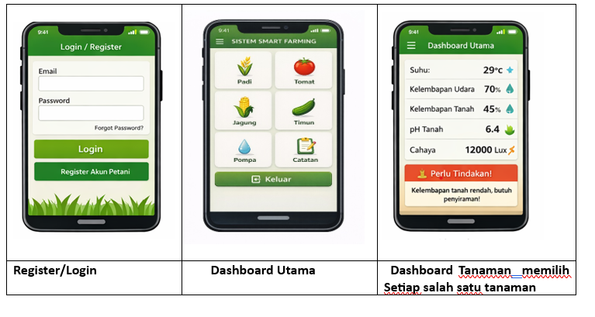

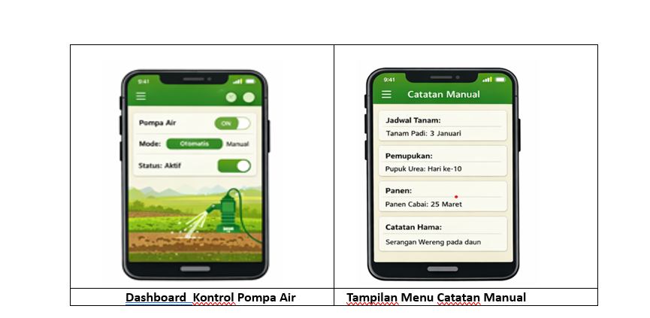

Pada aplikasi ini dirancang untuk membantu petani dalam memantau kondisi lahan pertanian secara real-time serta memberikan rekomendasi tindakan berdasarkan data sensor dan jenis tanaman yang dipilih.

Progres pembuatan aplikasi

Pada tahap progres ini, pengembangan kode program Sistem Smart Farming telah mencapai sekitar 50%. Class-class utama seperti Main, user, petani, tanaman, pompaAir, serta class sensor sudah berhasil dibuat dan diintegrasikan dengan tampilan GUI menggunakan Java Swing di IntelliJ IDEA. Fitur dasar seperti login, dashboard utama, monitoring tanaman, dan kontrol pompa air sudah dapat dijalankan, sedangkan penyempurnaan tampilan dan pengembangan lanjutan masih akan dilakukan pada tahap berikutnya.

